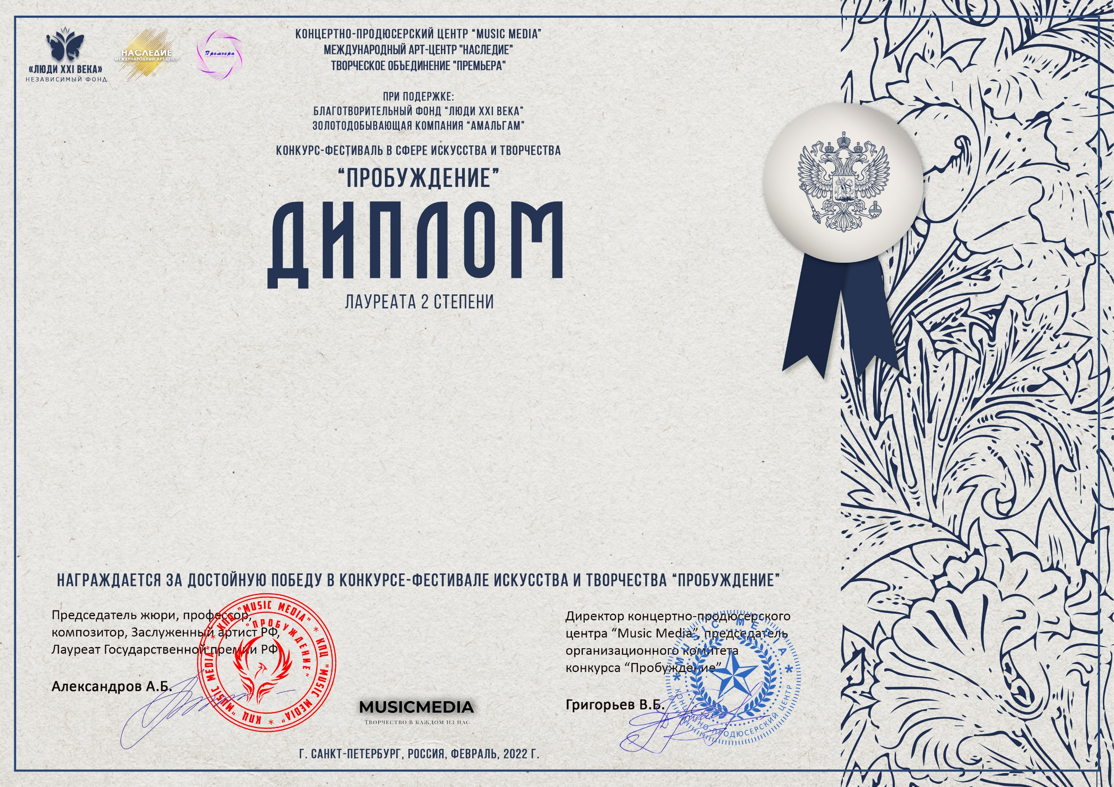

Серия ПБ №П50565

**Инструментальный ансамбль «Ритмы вдохновения»**

**Шульгин Е.А., Шубина Т.А.**

***(МБУДО ДШИ Краснозерского района НСО, Новосибирская область)***

***Руководитель: Шульгин Евгений Андреевич***

***Номинация: Инструментальное исполнительство, малые ансамбли, категория: Смешанная возрастная категория***

***Конкурсная работа: П.Чайковский,переложение С.Найко «Октябрь» Осенняя песнь из цикла «Времена года»***